Олимпийские игры стали событием общенациональным, объединившим всю Грецию, в то время как до и после них Греция являла собой множество разрозненных, враждующих между собой государств.
Через некоторое время грекам пришла идея учредить единый календарь Олимпийских игр. Было решено проводить Игры регулярно каждые четыре гола "между жатвой и сбором винограда". Олимпийский праздник, состоявший из многочисленных религиозных церемоний и спортивных состязаний, проводился сначала в течение одного дня, затем - в течение пяти дней, а позже продолжительность праздника достигала целого месяца.
Когда праздник продолжался только один день, он обычно устраивался в восемнадцатый день "священного месяца", начинавшегося с первого полнолуния после летнего солнцестояния. Праздник повторялся каждые четыре года, которые и составляли "олимпиаду" - греческий олимпийский год.

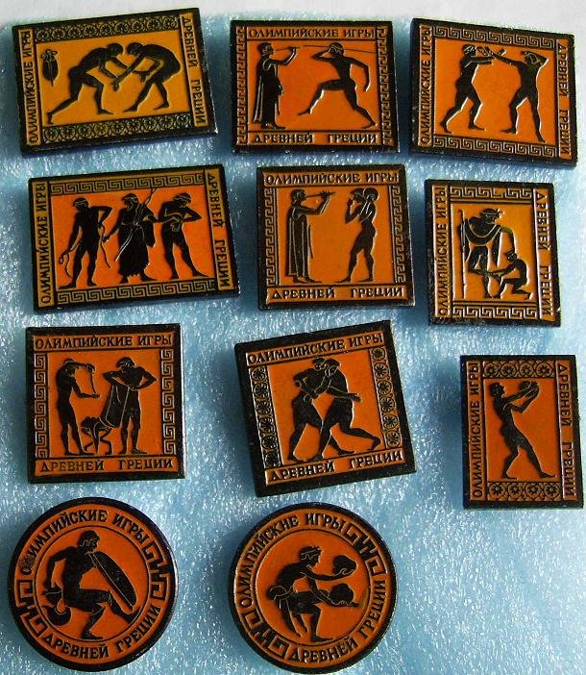
Возникновение Олимпийских игр относится к далекому прошлому. Древние греки создали множество прекрасных легенд, рассказывающих о том, как появились Олимпийские игры.
Адрес сайта: http://olympiad.h1.ru/cgi-bin/olgames/games.cgi?event=mythology&part=10

Подготовила заведующая БЦПКИ Пузыревская Т.Н.
МБУК ВР «МЦБ»
16+
Мифы о возникновении Олимпийских игр
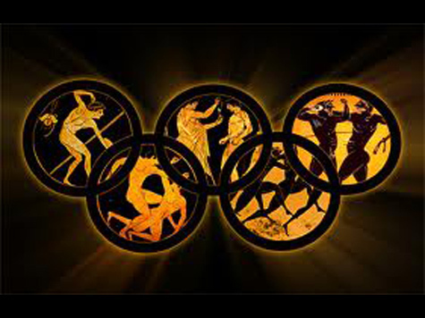
Часть 2

ст. Романовская
2014г.

Другие легенды утверждают, что в Олимпии около могилы Крона, отца Зевса, состоялись соревнования по бегу. И будто бы их организовал сам Зевс, который таким образом отпраздновал победу над своим отцом, сделавшую его властелином мира.
Но, пожалуй, самой популярной в древности была легенда, о которой упоминает в своих песнях в честь победителей Олимпийских игр Пиндар. По этой легенде Игры основал Геракл после свершения своего шестого подвига - очищения скотного двора Авгия, царя Элиды. Авгий обладал неисчислимыми богатствами. Особенно многочисленны были его стада. Геракл предложил Авгию очистить в один день весь его громадный двор, если он согласится отдать ему десятую часть своих стад. Авгий согласился, считая, что такую работу выполнить в один день просто невозможно. Геракл сломал с двух противоположных сторон стену, окружавшую скотный двор, и отвел в него воду реки Алфей. Вода в один день унесла весь навоз со скотного двора, и Геракл снова сложил стены. Когда Геракл пришел к Авгию требовать награды, царь не дал ему ничего, да еще и выгнал его.
Геракл страшно отомстил царю Элиды. С большим войском он вторгся в Элиде, победил в кровопролитной битве Авгия и убил его смертоносной стрелой. После победы собрал Геракл войско и всю добычу у города Писы, принес жертвы олимпийским богам и учредил Олимпийские игры, которые проводились с тех пор каждые четыре года на священной равнине, обсаженной самим Гераклом оливами, посвященными богине Афине Палладе.
Существует и множество других версий появления и создания Олимпийских игр, но все эти версии, чаще всего мифологического происхождения, остаются версиями.
По неоспоримым приметам появление Олимпийских игр относится к IX веку до н. э.
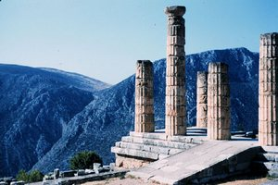 В те времена тяжелые войны разоряли греческие государства. Ифит - царь Элиды, небольшого греческого государства, на территории которого находится Олимпия - отправляется в Дельфы, чтобы посоветоваться с оракулом, как он, царь маленькой страны, может уберечь свой народ от войны и грабежа. Дельфийский предсказатель, пророчества и советы которого считались непогрешимыми, посоветовал Ифиту: "Нужно, чтобы ты основал Игры, угодные богам!"
Ифит без промедления отправляется на встречу со своим могущественным соседом - царем Спарты Ликургом. Очевидно, Ифит был хорошим дипломатом, так как Ликург решает, что отныне Элида должна быть признана нейтральным государством. И все маленькие раздробленные государства, бесконечно воюющие друг с другом, соглашаются с этим решением. Тотчас Ифит, чтобы доказать свои миролюбивые стремления и отблагодарить богов, учреждает "атлетические Игры, которые будут проходить в Олимпии каждые четыре года". Отсюда и название их - Олимпийские игры. Это произошло в 884 году до н. э.
Так в Греции установился обычай, по которому раз в четыре года в разгар междуусобных войн все откладывали оружие в сторону и отправлялись в Олимпию, чтобы восхищаться гармонично развитыми атлетами и славить богов.

